c# DOLGOZAT
OOP
2024
Osztályzat | Feltétel | Pontok
1 | 0 – 39% | 00 - 22
2 | 40 – 55% | 23 – 31
3 | 56 – 75% | 32 - 43
4 | 75 - 89% | 44 - 52
5 | 90 -100% | 53 - 59

A dolgozat kidolgozásához készítsen egy mappát az asztalon a saját neve (Vezetéknév Keresztnév). Ebbe a mappába másolja át a _dolgozat.docx-t a \\optimus\h\Vastag Atila\Leadando hálózati meghajtóról. Ebben találja a kidolgozandó feladato-kat.
A feladat gyakorlati részéhez az asztalon elkészített mappába készítsen egy feladat nevű mappát. Ebben a mappában oldja meg a dolgozat gyakorlati részét.
A dolgozatot leadásakor az asztalon elkészített mappát másolja fel az \\optimus\h\Vastag Atila\Leadando hálózati meghajtóra.
- Az OOP világában mi jelent az osztály? (2)
válasz: Az osztály egy objektum leírását, megvalósítását jelenti

- Egy osztályban a tulajdonságokat tároló változókat __adattagoknak______________ hívjuk, a műve-leteket pedig ___metódus___________________. Mi a kettő közt a különbség? (2)
válasz: Az adattagok csak adatokat tárolnak, még a metódusok valamilyen műveletet végeznek el és nem tárolnak adatot.
- Hogyan definiálunk egy osztályt, mely kulcsszó segítségével? (1)
válasz: public class Pelda, a class kulcsszó segítségével
- Negyzet negyzet = new Negyzet();
Ebben a kifejezésben mit jelent a Négyzet és mi a negyzet? (2)
válasz: A Negyzet az osztályt jelenti, a negyzet az osztály egy példányát.
- Adott Negyzet osztály és benne az Oldal adattag!
public class Negyzet
{
public double Oldal { get; set; }
public double Atlo { get; set; }

public Negyzet()
{}

public Negyzet(double oldal)
{
Oldal = oldal;
}
public double Terulet()
{
return Oldal * Oldal;
}
Az utána lévő get illetve set kulcsszók mit jelentenek? (2)
válasz: A get azt jelenti, hogy osztályon kívülről is lehet olvasni, a set pedig azt, hogy osztályon kívülről is lehet változtatni az értékét.
- Hogyn lehet elérni vagy elrejteni egy osztály konkrét példányán az adattagokat és függvényeket? (1)
válasz: A láthatóságát át kell írni publicról privatra.
- Mikor fut le a konstruktor és mi a feladata(i)? (4)
válasz: A konstruktor példányosításkor fut le, a feladata az, hogy beállítsa az adattagok értékeit, illetve, hogy létrehozza az új példányt
- Konstruktor írásának szabálya(i)? (3)
válasz: A nevének megkell, hogy egyezzen az osztály nevével, konstruktort nem lehet örökölni, több konstruktor is lehet,

- A mellékelt Negyzet osztályt figyelembe véve:
public class Negyzet
{
public double Oldal { get; set; }
public double Atlo { get; set; }

public Negyzet()
{}

public Negyzet(double oldal)
{
Oldal = oldal;
}
public double Terulet()
{
return Oldal * Oldal;
}
, ha a négyzet osztályt a következő képen példányosítunk: Negyzet negyzet = new Negyzet(3, 6), melyik konstruktor hívodik meg és miért? Mennyi lesz a négyzet területe és kerülete? (4)
válasz: Pédányosításkor hibát fog dobni, mivel nincs két paraméteres konstruktora.
- OOP paradigmában hogyan értelmezed az öröklődést? (2)
válasz: Az öröklődés azt jelenti, hogy a leszármazott osztály rendelkezni fog az ősosztály minden adattagjával és metódusával
- Öröklődésnél a konstruktorok hogyan viselkednek? (2)
válasz: Nem öröklődnek, de a base kulcsszó segítségével a leszármazott osztályban meghívható. A leszármazott osztálynak muszály, hogy legyen konstruktora
- Öröklési szemléletmódok? Magyarázza meg őket (3)
válasz: specializáció: először az ősosztályt hozzuk létre a közös adattagokkal és metódusokkal majd a leszármazott osztályokat, amik új tulajdonságokkal bővítik az ős osztályt
Általánosítás : Először létrehozzuk a leszármazott osztályokat, majd a közös tulajdonságokat kiemeljük egy ősosztályba.
- Mi a polimorfizmus (mikor beszélünk polimorfizmusról)? (3)
válasz: A polimorfizmus az osztályhierarchiát jelenti, akkor beszélünk róla, amikor az osztályok öröklődnek egy ősosztálytól.
- Töltse ki a táblázatot, ha A, B és C osztályok, és adott, hogy az B : A és C : B! x-el jelölje be a helyesnek vélt mezőket! (5)
 | A | B | C
private | x
protected | x | x
public | x | x | x

- Mi a különbség az abstract és a virtual függvény definiciók közt? (3)
válasz: Az abstract függvénynek az abstract osztályban nincs teste, az leszármazott osztályban kötelező felülírni. A virtual osztálynak az abstract osztályon belül van teste, a leszármazott osztályokban felülírható
- Igaz e a következő állítás? Egy absztrakt osztálynak csak absztrakt függvényei lehetnek! Válszát indokolja is meg! (3)
public abstract class MyTestClass
{
public abstract void DoSomething();

public virtual void DoSomethingElse()
{
}

public virtual abstract void GoHomeAndSleep()
{
}
}
válasz: Egy abstract osztálynak nem csak abstract függvényei lehetnek, mert bármilyen függvényt írhatunk bele, attól függően, hogy milyenre van szükségünk.
- Mi az interface? (3)
válasz: Az interface egy „szerződés”, ami megszabja, hogy milyen metódusokat és adattagokat kell megvalósítania annak az osztálynak, ami megvalósítja azt.
Egy osztály hány interface-t valósíthat meg? (1)
válasz: akármennyit
- A statikus osztály példányosítható e? Indokolja meg a válaszát! (3)
válasz: nem. Mert a statikus osztálynak nincs példánya, csak magát az osztályt lehet használni a benne tárolt függvények és adattagok elérésére. Adattagjainak értékét lehet változtatni, viszont a programban mindenhol az a beállított érték lesz elérhető az osztályból.
- Miért nincs az interface álltal leírtaknak konkrét megvalósításuk? (2)
válasz: Azért, mert egy interfacet sok teljesen különböző osztály is megvalósíthat, így sok különböző teste lehet az osztálytól függően.

bonus:
Az internal és a sealed láthatóságú osztályok tulajdonságai? (2)
válasz:

GYAKORLATI FELADAT (16 + 2)
Állásíntervjún veszel részt, ahol azt a feladatot kaptad, hogy készíts el egy BMI (Body Mass Index) kalkulátort.
A feladat megoldásához a következő kéréseket kell figyelembe venni:
1 – Készítsen egy könyvtárat a projecten belül ExtendedConsole néven. (1) E könyvtárban készítse el azokat a függvény(eke)t mely(ek) lehetővé teszi(k) a BMI kiszámításához szükséges adatok bekérését a konzolról a ConsoleExtension osztályban. (4) A testtömeget kg-ban kell bekérni, még a testmagasságot m-ben, mint ahogyan az látható az alábbi mintán:
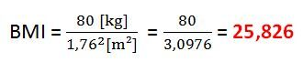
2 – Készítsen egy könyvtárat a projecten belül ExtendedMath néven. (1) E könyvárban készítsen el azt a függvényt, amely kiszámítja a BMI indexet az alábbi képlet alapján. A függvényt a MathFunction osztályba valósítsa meg! (2)
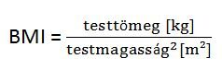
3 – A fő programban kérje be BMI kiszámításához szükséges adatokat. (3) Miután meghatározta a BMI értékét azt írja is ki a konzolra az alábbi minta alapján (1):
A {testtömeg}kg és {testmagasság}m BMI értéke {kiszámított MBI érték 2 tizedes pontossággal}.
4 - A fő programban értékelje ki a kiszámított BMI alapján, hogy az egyén túlsúlyos, normál súlyú vagy elhízott-e. A kiértékeléshez használja az alábbi diagramot! (3)
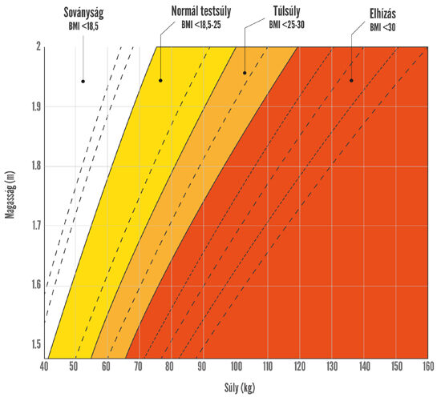

A kiértékelt eredményt írjuk ki a konzolra az alábbi minta alapján (1):

A BMI index alapján Ön {kiértékelés eredménye}!

Ügyeljünk az íratlan szabályok (konvenciók) betartására: változó nevek, függvény nevek, osztály nevek, könyvtárak nevének írására. Az egyes egészeket igyekezzünk függvényekbe szervezni logikailag a legmegfelelőbb helyre! (2)

